**التماثل**:الشكلان المتماثلان هما الشكلان اللذان نستطيع أن نحصل على واحد منهما من الآخر، عن طريق واحدة من الحركات الثلاث: **الازاحه, الانعكاس، والدوران** .ونقول عن شكل واحد أنه متماثل إذا كان مؤلفا من قسمين هما شكلان متماثلان.  
**الإزاحة** هي أبسط أنواع التماثل، إن إزاحة الشكل هو تغيير مكانه فقط عن طريق جرّه على طول خط مستقيم، يصبح الشكل في موضعه الجديد متماثلا مع الشكل في موضعه السابق، واضح أن الإزاحة ليست دورانا أو انعكاسا، وهي لذلك حركة مستقلة تختلف عن هاتين الحركتين.

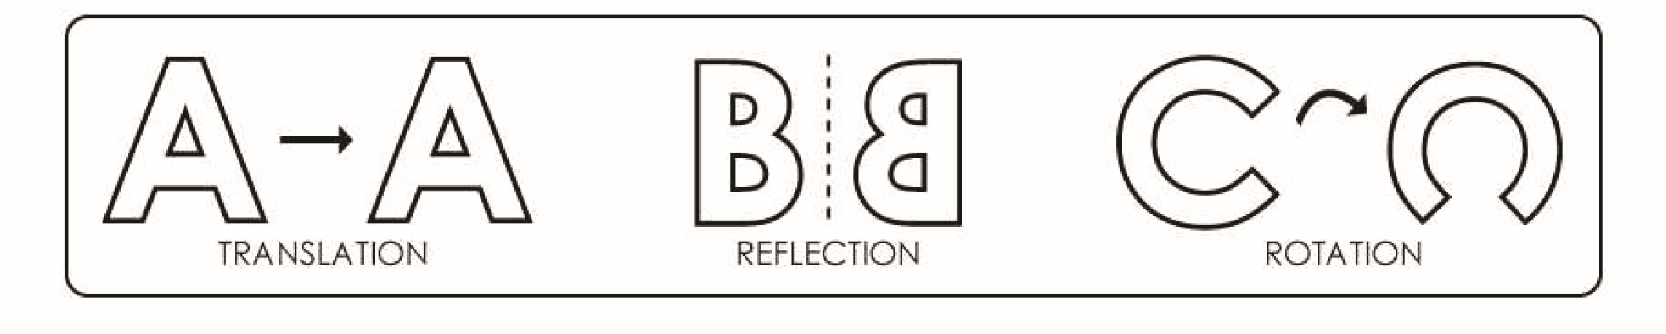

**دوران**

**انعكاس**

**إزاحة**

**ضع دائرة حول الشكل الملائم للإزاحة:**

|

ج

|

ب

|

أ

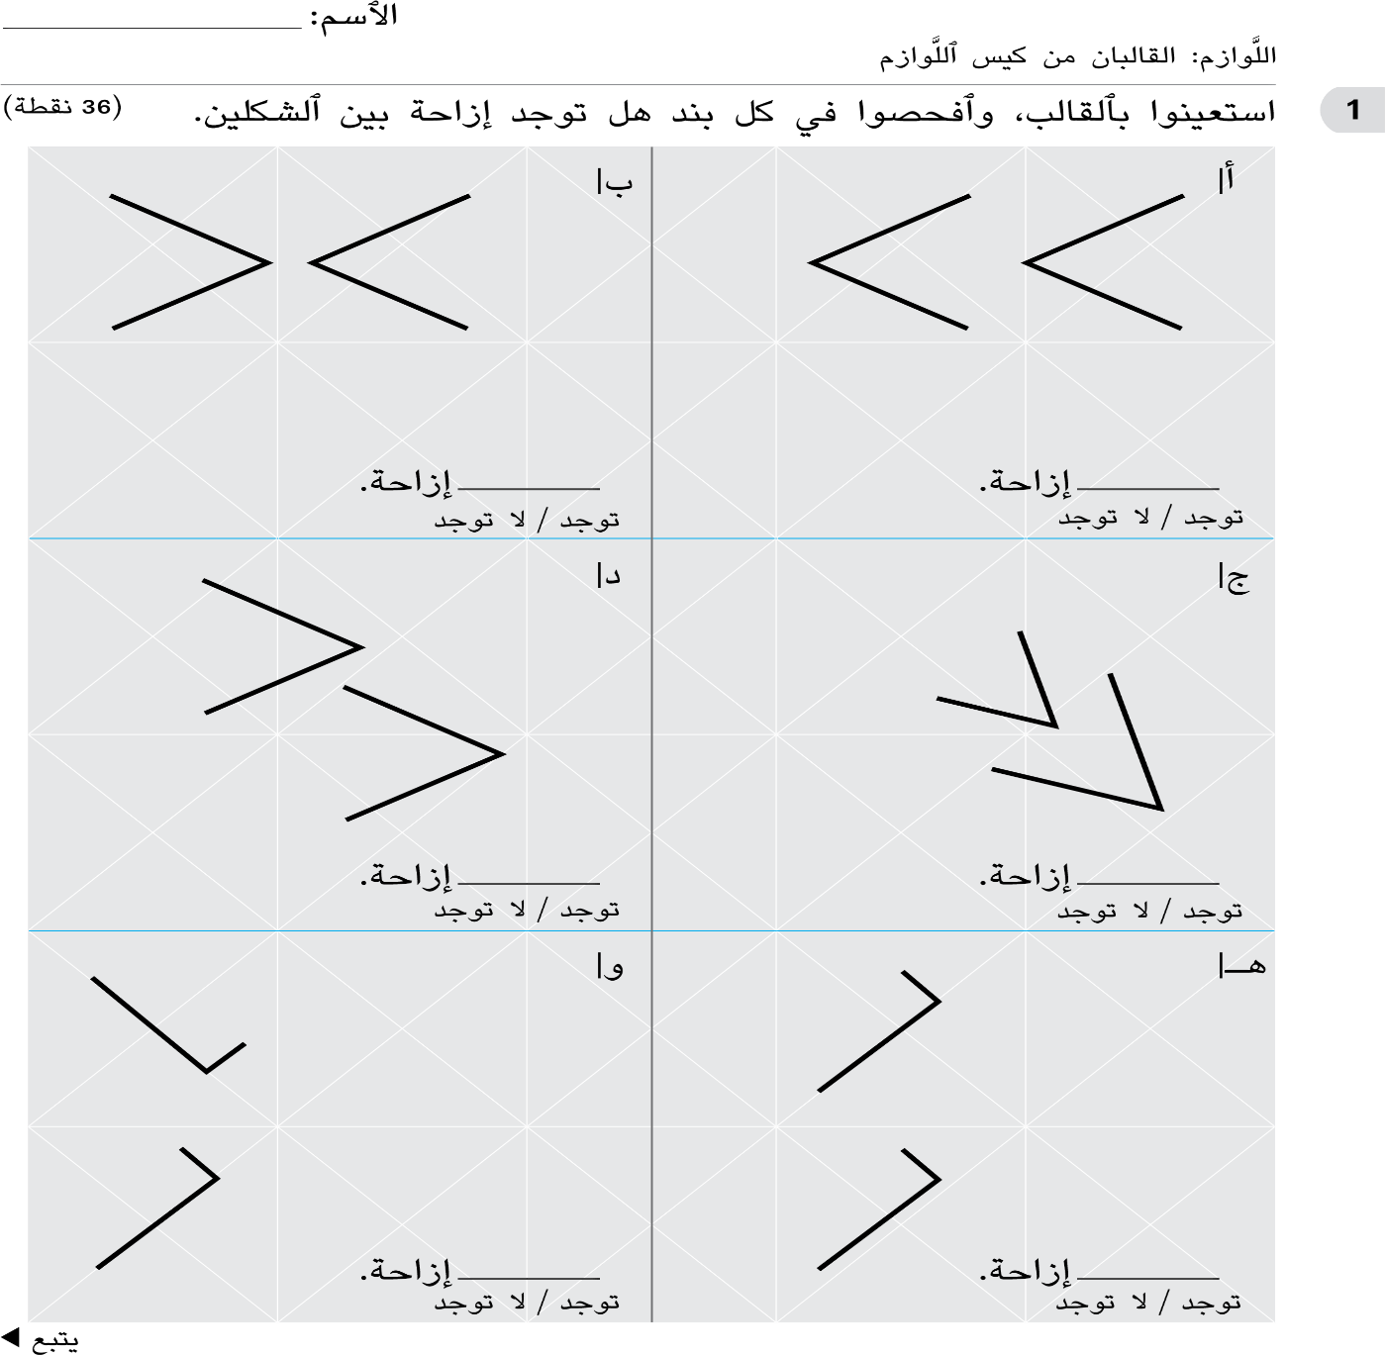

**بارك الله فيكم ..نقدر جهودكم الرائعه .. الى الامام**